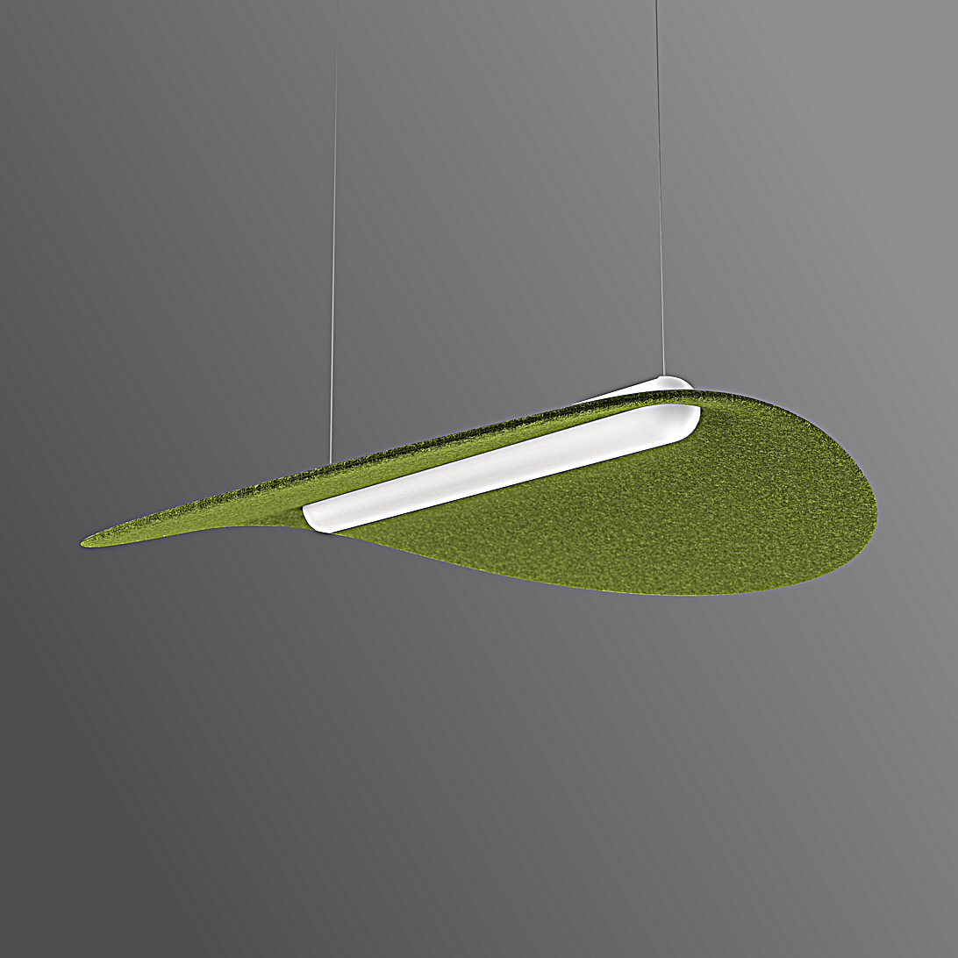**Leuchtenname:** x.leaf farbig L opal  
  
**Artikelnummer:** 812302  
  
**Serienbeschreibung:**Technischer Ausschreibungstext – Pendelleuchte x.leaf farbig S/L

Die Pendelleuchtenserie x.leaf farbig S/L ist eine moderne, designprämiierte LED-Leuchte mit schallabsorbierender Wirkung, ideal für geräuschintensive Innenräume. Sie kombiniert leistungsstarke Beleuchtung mit raumakustischer Funktion und wurde speziell für den Einsatz in Büros, Konferenzräumen, Schulen, Kitas, Foyers, Gastronomie und Hotellerie entwickelt. Die Serie ist in zwei Größen (S und L) erhältlich und bietet Varianten mit opaler oder blendfreier Microprismen-Abdeckung.

Das charakteristische Merkmal der x.leaf farbig ist das elegant geschwungene, schwebend wirkende Segel aus akustisch wirksamem Formvlies. Dieses Material ist lichtecht, formbeständig, einfach zu reinigen und erfüllt die Anforderungen des OEKOTEX® Standard 100. Die Segel stehen in vier Farbvarianten zur Auswahl: grün (FHR12), dunkelrot (FHU10), weiß (FHR02) und himmelblau (FHR06), wodurch sich vielfältige gestalterische Möglichkeiten ergeben.

Die Leuchte bietet eine ausgewogene Lichtverteilung mit direktem und indirektem Lichtanteil. Das Lichtvolumen entspricht dem einer vollwertigen Büroleuchte. Die opale Diffusorabdeckung sorgt für eine weiche Lichtverteilung, während alternativ eine Microprismenoptik für blendfreies Licht am Bildschirmarbeitsplatz (BAP-gerecht) verfügbar ist. Der hohe indirekte Lichtanteil trägt zur gleichmäßigen Deckenaufhellung bei und unterstützt eine angenehme Raumwirkung.

Die Schirmform trägt zur Schallabsorption bei und entspricht der Schallabsorptionsklasse D gemäß DIN EN ISO 11654. Die Leuchte ist über eine transparente Zuleitung mit einem schlanken, unauffälligen Baldachin verbunden, in dem auch das flimmerfrei arbeitende Betriebsgerät integriert ist. Die Pendellänge beträgt standardmäßig 2000 mm.

Die x.leaf wurde von Phoenix Design gestaltet und mit renommierten Preisen wie dem iF DESIGN AWARD und dem FOCUS OPEN ausgezeichnet. Sie überzeugt durch ihr nachhaltiges, funktionales Design, das Licht und Akustik wirkungsvoll kombiniert.

Variante und technische Details wie folgt:  
  
**Merkmale:**- moderne funktionale Designleuchte

- Opaler Diffsuor oder

- Blendfreie Microprismenscheibe optional (BAP)

- Leuchte an Zuleitung abgehängt

- hoher indirekter Anteil zur Deckenaufhellung

- Betriebselektronik im schlanken Baldachin integriert

- Flimmerfreies Licht

- Lärmreduzierender akustisch wirksamer Schirm aus Flies

**Mögliche Modifikationen:**- Modifizierung auf Anfrage

- Sonnenlicht LEDs (Vollspektrum) mit 3000K oder 4000K

- Sonderlackierung

- Dimmschnittstelle

- Aufhängung

**Auf Anfrage ohne zusätzliche Kosten:**- 2700K Standard LED

- Wählbare Segelfarbe:

- Acoustic (FHR12) grün

- Chime (FHU10) dunkelrot

- Voice (FHR02) weiß

- Audio (FHR06) himmelblau

**Gewicht (kg):** 3,5  
  
**Farbe:** Segel: nach Wahl der Farbkollektion  
  
**Lichtfarbe / Lichttemperatur (K):** 3000  
  
**Schutzart (-):** IP20  
  
**Schutzklasse (-):** I  
  
**Durchmesser (mm):** -  
  
**Abmessungen (mm):** Breite: 750mm; Höhe: 122mm; Länge: 780mm  
  
**Einbautiefe (mm):** -  
  
**Pendellänge (mm):** 2000  
  
**Deckenausschnitt (mm):** -  
  
**Effizienz (lm/W):** 119  
  
**Farbwiedergabeindex Ra (-):** >90  
  
**Lichtaustrittswinkel (Grad):** 150  
  
**Gesamtlichtstrom (lm):** 5252  
  
**Gesamtlichtstrom direkt / indirekt (lm):** 3467 / 1733  
  
**Lichtstromerhalt (%):** -  
  
**Systemleistung (W):** 44  
  
**Systemleistung direkt / indirekt (W):** 30 / 14  
  
**Betriebsgerät:** DALI/TD/PL  
  
**Betriebsgerätbeschreibung:** DALI, Touchdim, Powerline  
  
**Einheitliche Blendungsbewertung (URG):** <21  
  
**Lichtverteilung direkt / indirekt (%):** 66 / 33  
  
**Produktvariantenbeschreibung:** -  
  
  
  
**Hersteller:** luxwerk - manufaktur für lichttechnik GmbH  
  
**Artikelnummer:** 812302